**幾歲：22**

**Question 科系：CSE**

**Question 有沒有聲音訓練的經驗？**

學過鋼琴

**Introduction free style 我們想要探討的是未來聲音的混合實境，但是當未來虛擬跟現實聲音混合在一起的話，他會變得相當複雜，所以我們想像一個未來是我們可以根據使用者的需要去操縱這些聲音，譬如說我們可以改變他的音量如果他聲音太小，**

Stylizer, Selective shifter, Prioritizer, sound appender, Spatializer,

**流程介紹：**

三個場景，裡面也有不同的聲音和有複雜度，都是隨機生成。每個場景開始前我會告訴你預設情境，還有你需要指認出來的聲音。每個場景都有四個聲音需要你指認出來根據他的重要度，最重要的會請你按下一，再來就是二三四。

Scene 1 2 3

Condition

A: baseline

B: noise cancellation

C: soundblender

| P1 | 1ABC | 2BCA | 3CAB |
| --- | --- | --- | --- |
| P2 | 2CAB | 3ABC | 1BCA |
| P3 | 3BCA | 1CAB | 2ABC |
| P4 | 2BCA | 3CAB | 1ABC |
| P5 | 3ABC | 1BCA | 2CAB |
| P6 | 1CAB | 2ABC | 3BCA |
| P7 | 3CAB | 1ABC | 2BCA |
| P8 | 1BCA | 2CAB | 3ABC |
| P9 | 2ABC | 3BCA | 1CAB |

1B

先練習按鍵跟聲音配對

正式五次：80 65 100 85 100

NASA: <https://www.keithv.com/software/nasatlx/nasatlx.html>

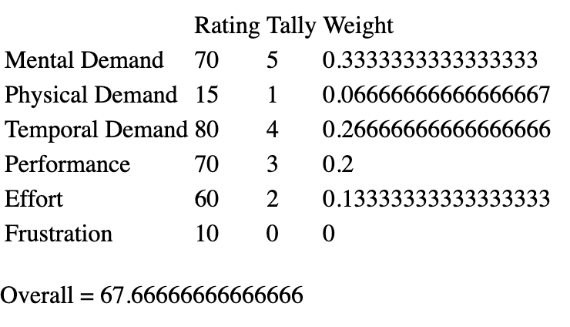

1C

先練習按鍵跟聲音配對

正式五次：95 100 95 95 100

NASA: <https://www.keithv.com/software/nasatlx/nasatlx.html>

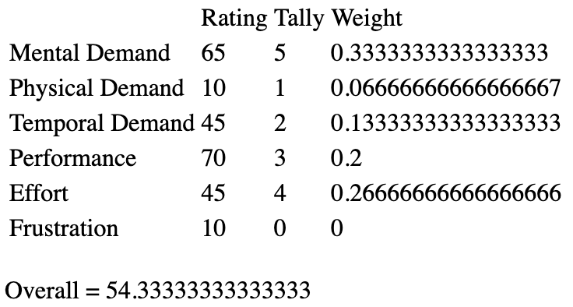

1A

先練習按鍵跟聲音配對

正式五次：85 85 90 85

NASA: <https://www.keithv.com/software/nasatlx/nasatlx.html>

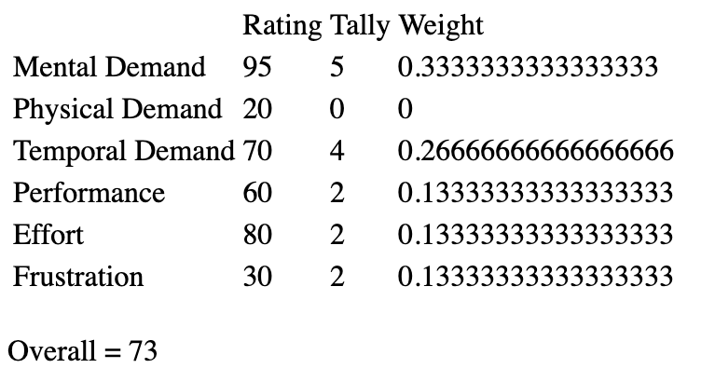

**Scene Post interview**

1. 整體來說你喜歡哪一個？為什麼？
   1. Proxies，建築工地的聲音有明顯的提示，還有cane的聲音我也可以聽得很清楚
   2. Baseline整個聲音都混再一起，我聽起來都要睡著了，很吵
   3. Noise 會把工地虛弱很多，我就很難聽到，
2. 在這個情境來說，你覺得如果你用有可以改變聲音的權利，你會怎麼改變他們
   1. 我覺得人說話的聲音應該降低一些，對我沒用也很吵
   2. 我覺得手杖的聲音我會加強一些，我覺得變化沒有那麼明顯
   3. 我覺得建築工地家提示音是可以的，但是好像他很難跟人說話的聲音區分開來，
   4. 手機鈴聲我每次都能聽到，如果我需要專心的話我需要降低一些
   5. 導航的聲音我希望可以單獨條大他

2C

先練習按鍵跟聲音配對

正式五次：100 90 95 85 95

NASA: <https://www.keithv.com/software/nasatlx/nasatlx.html>

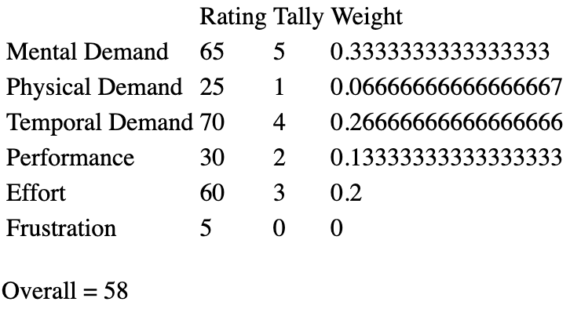

2A

先練習按鍵跟聲音配對

正式五次：95 90 95 95 100

NASA:<https://www.keithv.com/software/nasatlx/nasatlx.html>

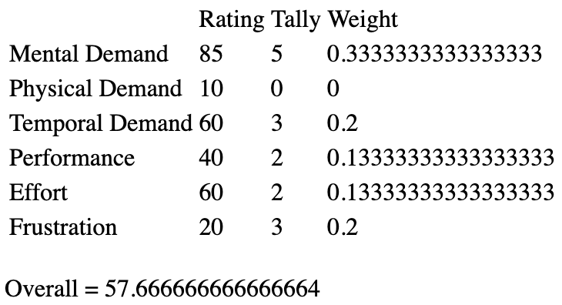

2B

先練習按鍵跟聲音配對

正式五次：70 70 90 80 75

NASA: <https://www.keithv.com/software/nasatlx/nasatlx.html>

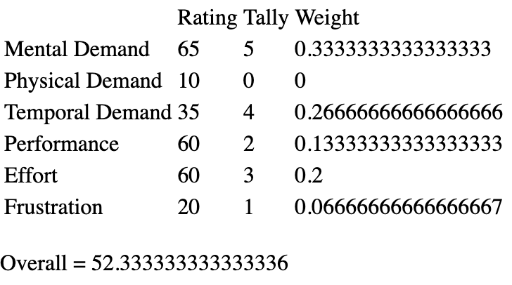

**Scene Post interview**

1. 整體來說你喜歡哪一個？為什麼？
   1. Proxies ，廣播我聽得到，有聲書也可以，主觀聲音有點輕一些，我感覺能更好區分他們兩個
   2. Noise cancellation我感覺很難聽到announcement
   3. Baseline的話，聲音重疊的時候我就很難聽到敲桌子的聲音
2. 在這個情境來說，你覺得如果你用有可以改變聲音的權利，你會怎麼改變他們
   1. 敲桌子聲音加一個提示音，因為我很容易忽略掉
   2. Announcement就是有點糊我聽不清楚，感覺可以讓他更清楚一點
   3. 有聲書的聲音一直挺好的
   4. 主管的聲音我覺得應該有方式可以讓我滑掉他，或是降低一些，他很打擾我看書

3A

先練習按鍵跟聲音配對

正式五次：50 54 59 68 63

NASA: <https://www.keithv.com/software/nasatlx/nasatlx.html>

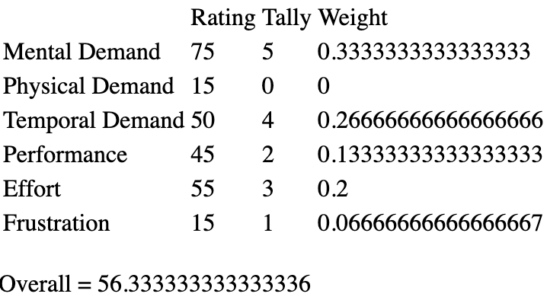

3B

先練習按鍵跟聲音配對

正式五次：63 68 72 81

NASA: <https://www.keithv.com/software/nasatlx/nasatlx.html>

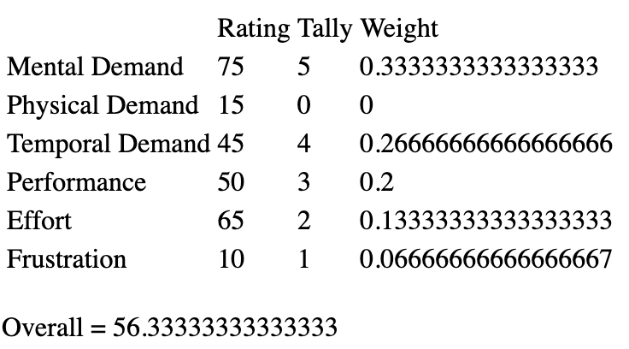

3C

先練習按鍵跟聲音配對

正式五次：91 95 91 91

NASA: <https://www.keithv.com/software/nasatlx/nasatlx.html>

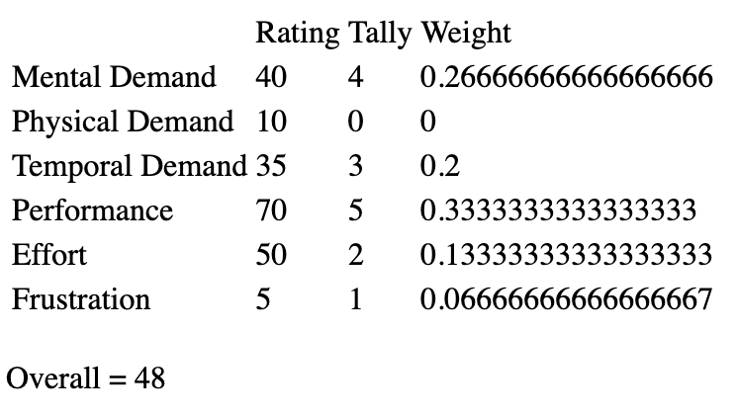

**Scene Post interview**

1. 整體來說你喜歡哪一個？為什麼？
   1. Proxies，我可以分得清楚兩個世界
   2. Baseline我根本聽不見盤子的聲音，announcement也聽不太清楚，也會跟說話混再一起
   3. Noise，我只能聽得到virtual的聲音，當然盤子都聽不到了
2. 在這個情境來說，你覺得如果你用有可以改變聲音的權利，你會怎麼改變他們
   1. Virtual應該不會變的那麼誇張，virtual應該會加提示音就好，不然就聽不太清楚了
   2. 盤子跟廣播也會加提示音
   3. 我覺得用戶跟人的距離來調整音量，近的小聲，遠的大聲。
   4. **那個收盤子的聲音，我覺得可以變成一句話，就是服務生來了之類的**